|  |  |  |
| --- | --- | --- |
|  | **INSTITUCIÓN *EDUCATIVA HORACIO MUÑOZ SUESCUN***  ***TÉCNICO COMERCIAL***  **Resolución de Aprobación 16314 del 27 de Noviembre de 2002**  **DANE: 105001011606 NIT: 811.019.157-3**  **“Educamos comercialmente para servir”** | **GDA: 08**  **V: 01**  **9/05/2013** |
| **Promoción anticipada grado octavo** |

|  |  |  |  |
| --- | --- | --- | --- |
| * El siglo XVIII y las ideas políticas. * La ilustración. * La revolución francesa. * Las revoluciones liberales.   La revolución industrial, el surgimiento del capitalismo y el sindicalismo. | * Cooperación Internacional * Colonialismo e imperialismo * Neocolonialismo   Influencia social, económica y política de Estados Unidos en Colombia | * Papel de la revolución francesa en los procesos de independencia de las colonias americanas * Organización político-administrativa de las colonias americanas que estuvieron bajo el dominio europeo. * Procesos de independencia de las colonias americanas. * Desarrollo económico en Colombia en el siglo XIX (el papel del telégrafo, el correo, el ferrocarril, el barco de vapor, la industria textil y la electricidad) | * Abolición de la esclavitud * Reconocimiento de los derechos de las minorías y de las mujeres * Movimientos sociales en Colombia * Acuerdos de paz en el mundo y personajes que han luchado por la paz   Las migraciones humanas y sus implicaciones en el aspecto social y económico de los territorios |

**Para el desarrollo del taller apóyese en las notas del cuaderno (8-1), guías vistas durante cada periodo, talleres del classroom (8-2 y 8-3). Consulte y amplie información.**

**El siglo XVIII y las ideas políticas.**

**Actividad 1**

1. ¿Crees que las condiciones son iguales para todos los que habitamos el planeta?
2. ¿Consideras que es justo que no estemos todos en igualdad de condiciones?
3. ¿Crees que frente a esta desigualdad se justifica una revolución?
4. ¿Estás de acuerdo en que si todos nos unimos podrían cambiar estas situaciones de desigualdad en nuestra sociedad?
5. Escribe y explica los aspectos positivos y negativos que según tu criterio tiene una revolución
6. Realiza una descripción de lo que observas en cada una de las imágenes y plantea tu punto de vista al respecto

**EL SIGLO XVIII “SIGLO DE LA REVOLUCIÓN”**

«El siglo XVIII, llamado de la Razón o de las Luces, es un siglo de equilibrio entre la Tradición y la Revolución, simbolizado por el pensamiento de la Ilustración y las Monarquías del Despotismo Ilustrado. Sólo al final, cuando se rompe el compromiso, desembocaría en el siglo de la Revolución»

Esta centuria supone en su conjunto, la superación de la crisis económica que caracteriza a Europa en el siglo XVII. Entre 1720 y 1780 aproximadamente, la economía europea entra en período de desarrollo. Se da mayor prosperidad en la agricultura e industria, las cosechas comienzan a ser más abundantes, debido a:

* La introducción de nuevas plantas muy productivas, como el maíz procedente de América. Al mejorar los rendimientos, el campesino puede ahorrar e invertir en adquisición de mejor maquinaria
* El cambio climático, que es óptimo para la agricultura, a diferencia del siglo XVII, en el que habían sido frecuentes los años consecutivos de sequía.

El campesinado del siglo XVII recogía muy poca cosecha y, en ella, debía apartar tres porciones: una entregaba a la Iglesia como pago de diezmos; otra entregaba al noble que era el propietario de la tierra y la tercera parte debía darla al rey como pago de impuestos; lo que le quedaba era mínimo, y estaba destinado al consumo. Eso significaba que el campesino no podía vender sino sólo consumir lo que producía. De esta forma, apenas tenía ingresos y su nivel de vida era muy bajo Por primera vez, en el siglo XVIII, el campesino europeo, después de pagar a la Iglesia, al noble y al rey, queda con sobrante de dinero, que eleva su nivel de vida. Terminan las grandes hambres, epidemias de peste características del siglo XVII. El aumento del poder adquisitivo del campesinado posibilitará un mayor consumo e impulsa un desarrollo de la industria textil y del hierro.

**ASPECTOS POLÍTICOS**

Otra característica del siglo XVIII es que la monarquía absoluta alcanza en toda Europa su mayor fuerza y esplendor. Es en este siglo, donde la burguesía se opone ya a la monarquía absoluta, pues aquella, que ya tenía el poder económico, aspira a alcanzar el poder político monopolizado por la nobleza.

Será la burguesía la que asuma el protagonismo en este siglo, que se enfrenta al sistema político-social establecido, aspiran a destruir el denominado “Antiguo Régimen” sintetizado en el absolutismo y los privilegios de la nobleza y clero, elabora una cultura nueva: la Ilustración.

La Ilustración fue un movimiento cultural e intelectual, primordialmente europeo, que nació a mediados del siglo XVIII y duró hasta los primeros años del siglo XIX. Fue especialmente activo en Francia, Inglaterra y Alemania. Inspiró profundos cambios culturales y sociales, y uno de los más dramáticos fue la Revolución francesa. Se denominó de este modo por su declarada finalidad de disipar las tinieblas de la ignorancia de la humanidad mediante las luces del conocimiento y la razón.

Los pensadores de la Ilustración sostenían que el conocimiento humano podía combatir la ignorancia, la superstición y la tiranía para construir un mundo mejor. La Ilustración tuvo una gran influencia en aspectos científicos, económicos, políticos y sociales de la época. Este tipo de pensamiento se expandió en la burguesía y en una parte de la aristocracia, a través de nuevos medios de publicación y difusión, así como reuniones, realizadas en casa de gente adinerada o de aristócratas, en las que participaban intelectuales y políticos a fin de exponer y debatir acerca de ciencia, filosofía, política o literatura.

**Los cambios demográficos**

De los ciento veinte millones de personas que se registraban, aproximadamente, en Europa en el siglo XVII, se pasó a unos ciento ochenta millones a finales del siglo XVIII. Los factores del crecimiento de la población fueron:

La disminución de las epidemias, las mejores condiciones sanitarias, la mejor alimentación, favorecida por la revolución agrícola y la mayor producción de alimentos, El menor número y alcance de las guerras, en comparación con el siglo XVII, El aumento de la natalidad, debido a la reducción de la edad de contraer matrimonio.

Consecuencia importante del aumento de la población fue el crecimiento de las ciudades. En parte, este crecimiento se debió a la llegada de habitantes del campo a los núcleos urbanos. La mayor demanda de ropa y alojamiento estimuló la aparición de industrias textiles y de la construcción en las ciudades.

En el nuevo orden internacional europeo desaparecieron por completo las influencias religiosas que tanta importancia habían ejercido hasta mediados del siglo XVII. Los conflictos europeos del siglo XVIII nacieron de oposiciones dinásticas y económicas.

**Actividad 2:**

Tomando como referente los conceptos anteriores responde las siguientes preguntas de interpretación y reflexión:

1. Con base en el texto y en la frase que aparece al inicio indique con sus palabras por qué cree que el siglo XVIII es denominado el siglo de la Revolución
2. ¿Cómo explica la situación que vivía el campesinado durante el siglo XVII? ¿Qué opina al respecto? ¿Cree que ahora sucede algo similar con los campesinos?
3. Explique por qué la Ilustración fue tan importante no sólo durante el siglo XVIII sino desde allí en adelante
4. Explique qué es el crecimiento demográfico y qué factores influyeron para que en Europa durante este siglo se diera uno tan elevado
5. En grupos colaborativos, elaboren un afiche o cartel con dibujos o caricaturas sobre los aspectos social, económico y político de Francia durante el siglo XVIII, haciendo una comparación con estos mismos aspectos en Colombia en la época actual.
6. ¿Crees que se justifica la violencia de una revolución como la francesa para poder cambiar un régimen injusto y que con ello se empiecen a garantizar los derechos humanos a todos en igualdad de condiciones? Explícalo en un afiche.
7. Elabora una línea del tiempo con los acontecimientos de la revolución francesa.
8. ¿Por qué crees que las ideas de la ilustración ayudaron a que se diera la revolución?
9. Elabora un crucigrama o un glosario con algunos términos y conceptos sobresalientes del tema.
10. Consulta cómo se dio la proclamación de los derechos humanos. Escribe en forma de mini cartelera o afiche cuáles son estos derechos

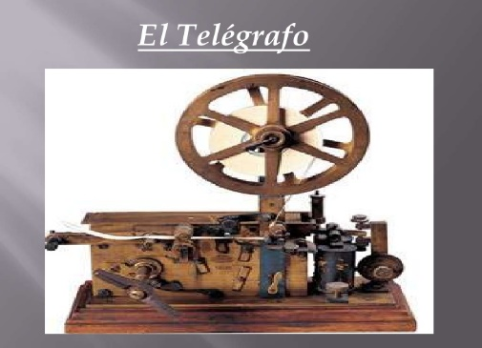**Actividad 3:**

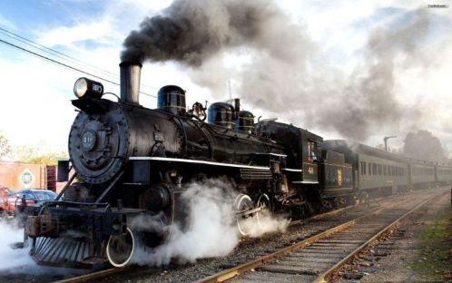

 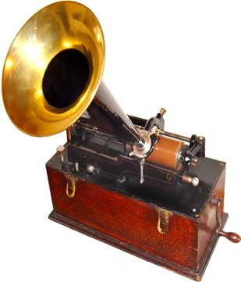 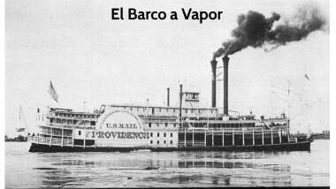

1. Describe la importancia y necesidad de cada uno de los artefactos que observas. ¿Consideras que son de utilidad para los seres humanos? Escribe por qué

2. Imagina y describe cómo sería actualmente la vida si no existieran ninguno de los elementos que observas en las imágenes.

3. Crees que los procesos de modernización e industrialización son importantes para la calidad de vida de las personas?

4. Elabora dos dibujos de elementos que consideras de suma importancia en la actualidad y dices por qué lo consideras así.

**Actividad 4:**

1. Explica cómo era el desarrollo industrial de Colombia en el siglo XIX y cuáles eran las razones para que fuera así

2. Cuáles eran las razones para que el sistema de transporte no funcionara muy bien durante el siglo XIX

3. Compara el sistema de transporte del siglo XIX con la época actual. Escribe las ventajas y desventajas de ambas

4. Cómo era el aspecto social de esta época en Colombia? ¿qué opinas al respecto?

5. Elabora un cuadro comparativo sobre los artefactos que generaron progresos en el campo industrial en el país, escribe de cada uno sus características, fecha de inicio, por qué consideras que fue algo positivo y elaboras el dibujo.

6. Explica tu punto de vista frente a las consecuencias que trae la industrialización

7. Realiza un afiche donde plantees tu reflexión sobre “Lo positivo y lo negativo de la industrialización”

**Actividad 5:**

El gremio sindical utiliza la negociación y algunas veces hacen acuerdos.

Con base en el texto resuelva las siguientes preguntas:

1. ¿Cree que los cambios que trajo la revolución industrial fueron positivos o negativos? ¿Por qué?

2. ¿Cómo y por qué se dio la división de clases? ¿y esto que consecuencias trajo y trae aún?

3. Describa quiénes son y cómo viven el burgués y el obrero (en la actualidad)

4. ¿Qué análisis puedes hacer de la imagen? ¿Crees que se justifica el sindicalismo? Argumente.



**Actividad 6:**

1.Qué acontecimiento marcó la fundación de la cooperación internacional

2.Explica en tus palabras porque es importante la existencia de los organismos de cooperación internacional

3. “Dale un pez a un hombre, y comerá hoy. Enséñale a pescar y comerá el resto de su vida”. (proverbio chino). Interpreta y explica esta frase en el contexto de la cooperación basada en el desarrollo humana.

4. Realiza un cuadro comparativo de tres organismos de cooperación internacional

**Actividad 7:**

1.Consultar qué países son imperialistas y mencionar las principales características de estos países (Se socializará la respuesta en grupo se elaborará cuadro en el tablero para que sea registrado en el cuaderno)

|  |  |  |
| --- | --- | --- |
| Nombre del país | Características | Continente al que pertenece |
|  |  |  |
|  |  |  |
|  |  |  |

2. Elabore una definición de imperialismo que contenga las siguientes nociones: explotación, dominio, riqueza, política, económica, recursos, estrategia, desarrollo y subdesarrollo.

3. El imperialismo se relaciona con lo político, económico, social y cultural, ¿Qué le interesa a un país imperialista imponer en los anteriores aspectos?

4. En una hoja de block diseñen una historieta de 10 recuadros en la que expliquen una de las causas del imperialismo

5. realizar la lectura “La repartición de África” y responder las siguientes preguntas:

1. ¿Qué hizo que los países europeos no tuvieran en cuenta a los africanos al definir las fronteras de su propio territorio?
2. ¿Consideran que es justo que países más desarrollados o con más poder económico decidan sobre los demás países? Sustenten su respuesta
3. 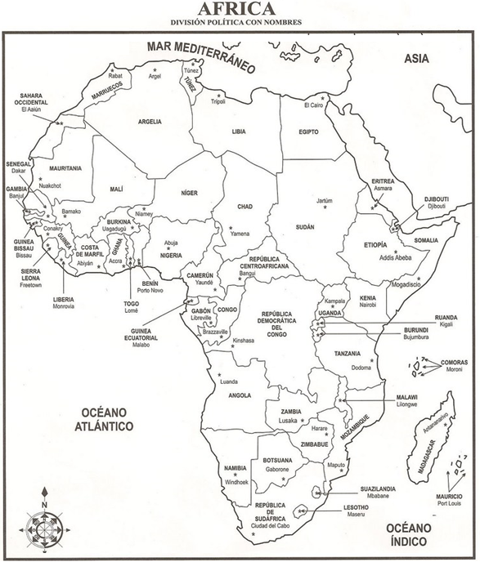Analiza: ¿Cuáles son las condiciones actuales de los países que decidieron repartir el territorio del continente africano y cuáles son las condiciones del continente africano?
4. ¿Crees que la repartición de tierras africanas tuvo un impacto positivo en la vida económica y social de los pobladores de este continente? Sustenta tu respuesta
5. Completo el mapa con la información anterior, sobre el imperialismo en África.

Rojo: territorios colonizados por Inglaterra

Amarillo: Territorios colonizados por Alemania

Verde: Territorios colonizados por Francia

Morado: Territorios colonizados por España

Naranja: Territorios colonizados por Portugal

Café: Territorios colonizados por otros países

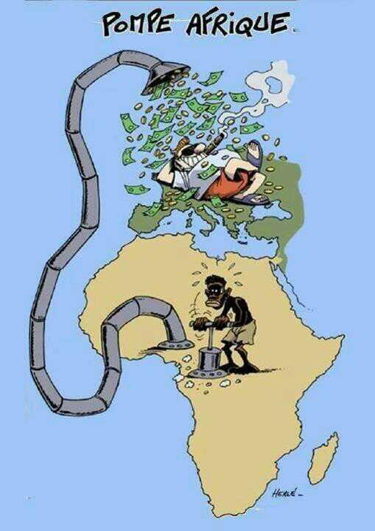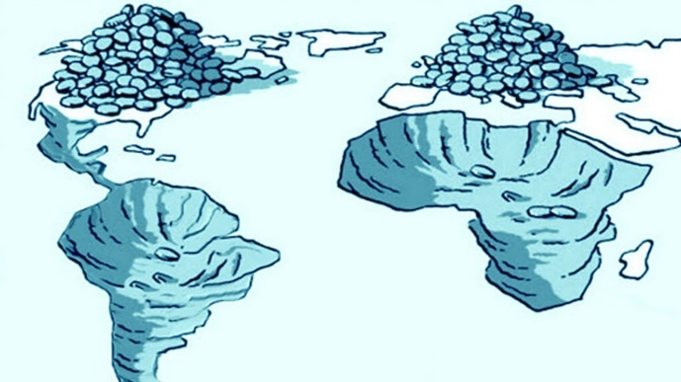**Actividad 8:**

1. Observa las imágenes ¿Qué crees que se quiere expresar con ellas?

2. realiza un cuadro comparativo entre el colonialismo y el neocolonialismo

3. ¿Teniendo en cuenta las características del neocolonialismo, consideras que nuestro país es víctima de esa dominación indirecta? Sustenta tu respuesta

4. Elabora un mapa mental de las causas del neocolonialismo

**Actividad 9:**

1. Describe con tus propias palabras la influencia que tuvo la revolución francesa en los procesos de independencia de las colonias en América

2. ¿Crees que esa influencia fue positiva o negativa? Explica por qué

3. Explica si consideras las ideas de la Ilustración y de los Derechos del hombre como algo positivo para la historia. ¿Crees que actualmente son válidas y aportan a nuestra sociedad actual? Argumenta las respuestas.

4. Elabora un mapa conceptual o mapa mental sobre las ideas más importantes del texto.

**LAS OLEADAS INDEPENDENTISTAS EN AMÉRICA**

A principios del siglo XIX, las colonias latinoamericanas comenzaron a vivir un proceso en común cuyo destino era independizarse de España. Entre los años 1808 y 1824 transcurrieron en América una serie de hechos que formaron parte de un complejo proceso histórico que condujo a la emancipación política de las colonias americanas. En 1808, Napoleón secuestra a los reyes españoles que abdican en Bayona. En 1810, el vacío de poder conduce a una revolución liberal en América y España que terminan con el Antiguo Régimen. El rey es despojado de su soberanía. Esto permitió y legitimó la formación de Juntas de Gobierno en las ciudades americanas más importantes, las que en un comienzo reconocían la autoridad del Rey.

El descontento de la población americana, en los criollos, que querían la independencia para cambiar un sistema colonial al que consideraban injusto ya que los excluía de las máximas decisiones políticas y económicas en las castas, al tratarse de grupos explotados. No estaban de acuerdo con la constitución española y con el reparto de las tierras.

En las Guerras de Independencias Hispanoamericanas hubo básicamente dos bandos:

Los realistas fueron el bando caracterizado por las fuerzas armadas formadas principalmente por españoles, europeos, americanos e indios, y empleadas para la defensa de la monarquía española en el primer tercio del siglo XIX

Independentistas fue la forma común en que se llamaron a sí mismos los combatientes a favor de la independencia de la Corona española combinando sentimientos de liberación y de arraigo por la Patria, la tierra natal o adoptiva a la que se sentían ligados por unos determinados valores, cultura, historia y afectos.

Durante las luchas entre los independentistas y los realistas se sucedieron situaciones de violencia mutua. Los revolucionarios desconocieron las autoridades monárquicas españolas en América, formaron ejércitos y constituyeron repúblicas americanas. El gobierno español y Fernando VII reaccionan negando legitimidad a las juntas de gobierno americanas, y bajo la dirección española, se formaron en América los ejércitos realistas con un auxilio de expedicionarios españoles, pero principalmente por una mayoría de tropa y oficialidad de origen americano, lo que para unos autores le dio el carácter de guerra civil.

La fase inicial tuvo como componente principal el enfrentamiento militar de las grandes capitales de las distintas provincias de virreinatos y capitanías que permanecieron leales al gobierno de España.

En 1812, llegarían expedicionarios europeos a cuentagotas a distintos puntos hasta 1814, y por fin en 1815 una gran expedición española.

Argentina: En mayo de 1810 se creó en Buenos Aires una Junta de Gobierno, que declaró su lealtad al rey. Esta Junta intentó subordinar al resto de las provincias pertenecientes al virreinato de la Plata; sin embargo, los territorios de Uruguay y los de Paraguay se opusieron continuando un proceso paralelo. Luego de una larga etapa de guerra contra las fuerzas del virreinato del Perú, el general José de San Martín logra la victoria, y las Provincias unidas del Río de La Plata proclaman su independencia en 1816.

Nueva Granada: La Junta de Gobierno de Caracas fue la primera en declarar la Independencia de España, el año 1811. Además, incentivó la formación de juntas en otras localidades del virreinato y fomentó, en busca de apoyo, el establecimiento de relaciones diplomáticas con otras regiones como Estados Unidos y Gran Bretaña. Simón Bolivar emprendió campañas militares en defensa de la Confederación Americana de Venezuela. No obstante, en 1814 la contraofensiva realista recuperó el control del territorio y obligó a Bolivar a abandonar Venezuela. En 1816, Bolivar emprendió de nuevo la lucha no solo en defensa de Venezuela sino también de Nueva Granada.

El 7 de agosto de 1819, Simón Bolivar alcanzó una victoria decisiva en la Batalla del Río Boyacá. El 17 de diciembre del mismo año se llevó a cabo el Congreso de Angostura, en el que se proclamó la creación de la República de la Gran

Colombia (Nueva Granada, Panamá, Venezuela y Ecuador). Desde ahí, Simón Bolívar inició acciones militares hacia el sur del continente con el apoyo del general Antonio José de Sucre.

Entre 1811 y 1820, las fuerzas realistas del Perú consiguieron sofocar todos los brotes independentistas. Sin embargo, la presencia de San Martín en el sur y Bolivar en el norte conformaron una amenazadora pinza sobre el virreinato. La emancipación de esta parte del Imperio fue concretada mediante la acción de las fuerzas argentinas y chilenas en la Expedición Libertadora del Perú, donde Chile contribuyó mediante la acción de la Escuadra Nacional. La declaración de

Independencia fue firmada por José de San Martín el año 1821.

Bolivia: Mientras tanto, Bolivar continuó su avance, liberando la ciudad de Quito en 1822. Tras la entrevista de Guayaquil (junio 1822), San Martín cedió la culminación de la conquista del virreinato a Bolivar. La emancipación sudamericana se selló con la derrota de las fuerzas españolas del Alto Perú (Bolivia) en la Batalla de Ayacucho el 9 de diciembre de 1824.

**Consecuencias:**

- Se ha estimado que hasta ochocientos mil latinoamericanos murieron entre 1808 y 1824, considérese que la región tenía menos de veinte millones de habitantes en ese entonces.

- el exilio y desplazamiento de poblaciones y la prolongación en el tiempo de la lucha que produjo una completa ruina en muchas de las ciudades y campos de la América española.

-La pérdida de capitales y bienes de todo tipo tras la parálisis del comercio y actividades productivas.

-La dedicación de los recursos materiales y humanos al esfuerzo bélico generaron mucha pobreza y desigualdad.

-Desapareció el monopolio comercial y, por tanto, el proteccionismo, con el consiguiente empobrecimiento de muchas regiones hispanoamericanas, incapaces de competir con las industrias de Europa

Los Estados Unidos, el Reino Unido y Francia establecieron relaciones comerciales con los nuevos gobiernos americanos y posteriormente reconocieron la soberanía de los nuevos estados a lo largo de la década de 1820. Sin embargo España sólo abandonó los planes de reconquista después de la muerte del rey Fernando VII, ocurrida en 1833. Las Cortes españolas renunciaron a sus posesiones en América en 1836 y autorizaron al gobierno para realizar tratados de paz y reconocimiento con todos los nuevos estados surgidos en el continente.

5.Plantea un cuestionario de mínimo 10 preguntas con sus respuestas, sobre los procesos de independencia de las colonias americanas. Debes abordar todos los temas: Razones o causas, desarrollo, consecuencias.

6.Realizar un mapa de América, indicando la fecha de independencia y personajes principales de este proceso en cada territorio con un color diferente.

**Actividad 10:**

1. Explica cómo era el desarrollo industrial de Colombia en el siglo XIX y cuáles eran las razones para que fuera así

2. Cuáles eran las razones para que el sistema de transporte no funcionara muy bien durante el siglo XIX

3. Compara el sistema de transporte del siglo XIX con la época actual. Escribe las ventajas y desventajas de ambas

4. Cómo era el aspecto social de esta época en Colombia? ¿qué opinas al respecto?

5. Elabora un cuadro comparativo sobre los artefactos que generaron progresos en el campo industrial en el país, escribe de cada uno sus características, fecha de inicio, por qué consideras que fue algo positivo y elaboras el dibujo.

6. Explica tu punto de vista frente a las consecuencias que trae la industrialización

7. Realiza un afiche donde plantees tu reflexión sobre “Lo positivo y lo negativo de la industrialización”

**Actividad 11:**

1. ¿Crees que era justo que hubiese esclavos simplemente por el hecho de ser negros?
2. Describe y explica cómo se dio el proceso de abolición de la esclavitud. Para esto elabora una historieta
3. Cómo te parece la posición de las personas adineradas expuesta en la frase subrayada. Argumenta
4. Realiza una reflexión en torno a lo que pasó luego de la abolición de la esclavitud
5. Haz un análisis de cada una de las frases y luego realiza otras dos sobre el tema y las presentas en forma de grafitti

**NOTA: DEEBE REPASAR TODAS LAS TEMÁTICAS VISTAS DURANTE EL AÑO ESCOLAR QUE ESTÁN REGISTRADAS EN EL CUADRO, EL DESARROLLO TOTAL DE ESTA ACTIVIDAD TIENE UN 40% Y LA EVALUACIÓN DE UN 60%.**

**El TRABAJO DEBE SER ENTREGADO COMPLETAMENTE DESARROLLADO EN LA SEMANA DEL 22 AL 26 DE ENERO DE 2024 Y EN LA SEMANA DEL 29 DE ENERO AL 2 DE FEBRERO SE PRESENTARÁ EVALUACIÓN ESCRITA DE 20 PREGUNTAS.**